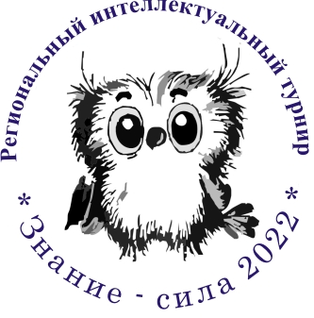
Региональный интеллектуальный турнир «Знание-сила»

25, 26 февраля 2022г. в дистанционном формате ГБОУ ДО СО «Самарский Дворец детского и юношеского творчества» прошел XIII региональный интеллектуальный турнир «Знание-сила».
Турнир уже несколько лет проходит в партнерстве с Самарской Лигой знатоков.
В рамках турнира было проведено три тура по 12 вопросов игры «Что? Где? Когда?». Вопросы были подобраны из области культуры, искусства, литературы, на общую эрудицию и смекалку. Один из лучших результатов показала команда – победитель, которая из 36 вопросов «взяла» 28. Это самая сильная по итогам турнира 2022 года сборная команда - команда под названием «ЧГСад» школы №149 г.о.Самара.
В турнире 2022 года приняли участие 16 команд, победители территориальных отборочных турниров из городов Самары, Сызрани, а также команды знатоков из Нефтегорского, Приволжского, Похвистневского, Волжского и др. районов нашей области.
По итогам турнира были определены команды-победители в двух категориях: команды крупных городов Самарской области и команды малых городов и сельских районов Самарской области.
На турнире «Знание - сила» всегда царит атмосфера творческого общения, а после завершения турнира, мы надеемся, значительно увеличится число молодых людей в интеллектуальных клубах школ, колледжей, центров дополнительного образования.
Поздравляем победителей турнира!
Команды малых городов и муниципальных районов
Самарской области
«Может быть» | ГБОУ СОШ пос. Новоспасский м.р. Приволжский  (рук Лукьяненков А.В.) | I место
«Патимейкеры» | ГБОУ СОШ №13 г.о. Чапаевск  (рук. Подлипнова А.Э.) | II место
«Шесть оттенков разного» | ГБОУ СОШ №1 п.г.т.Безенчук  (рук. Никифорова О.Ю.) | III место
Команды Самары и Тольятти
«ЧГСад» | МБОУ Школа №149 г.о.Самара  (рук. Ерёмин Е.М.) | I место
«Сама Логика» | МБОУ Лицей «Технический» г.о.Самара  (рук. Логинова Т.А.) | II место
«Ухо Ван Гога» | МБОУ Лицей «Технический» г.о.Самара  (рук. Логинова Т.А.) | III место

